- 正常输出个人信息，返回值为0
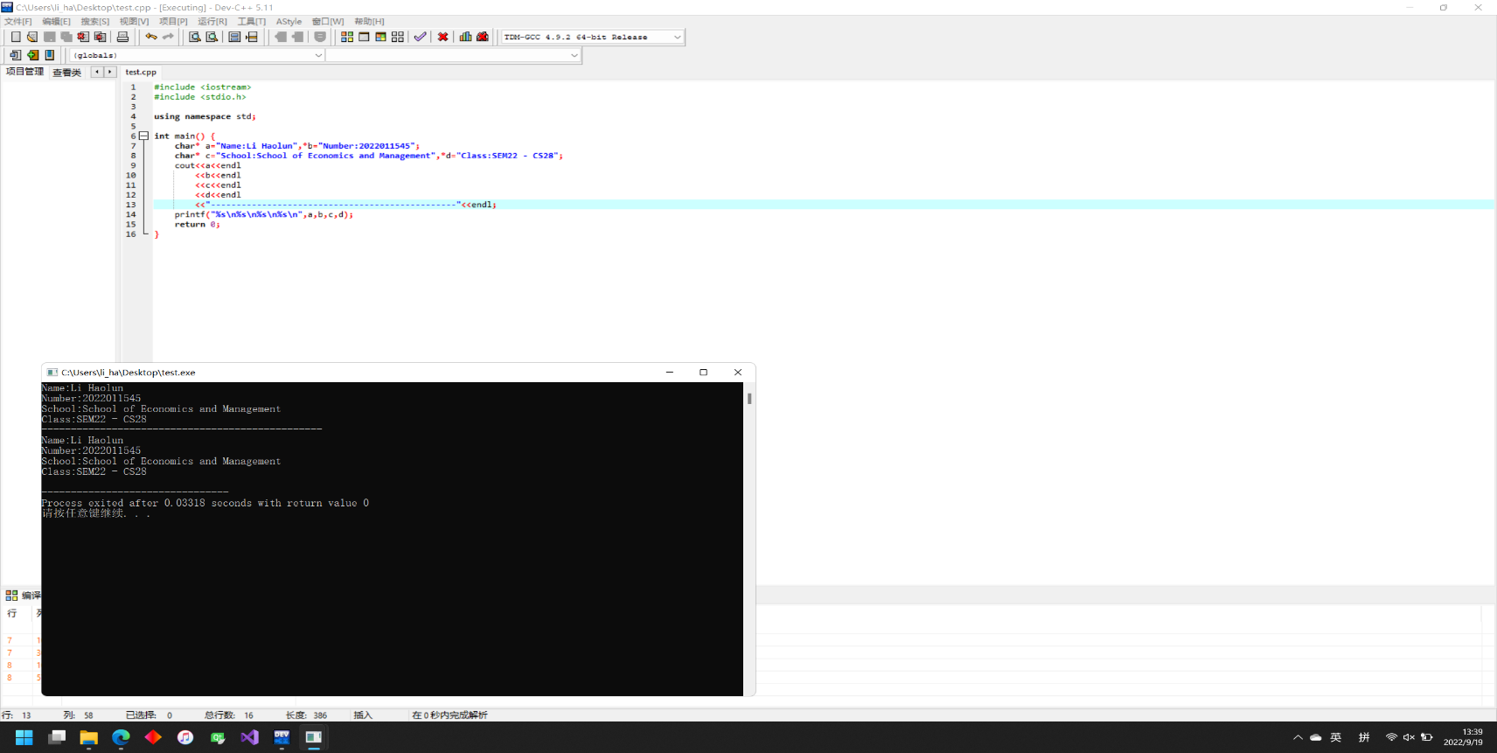

- 正常输出学校和上课信息，返回值为0
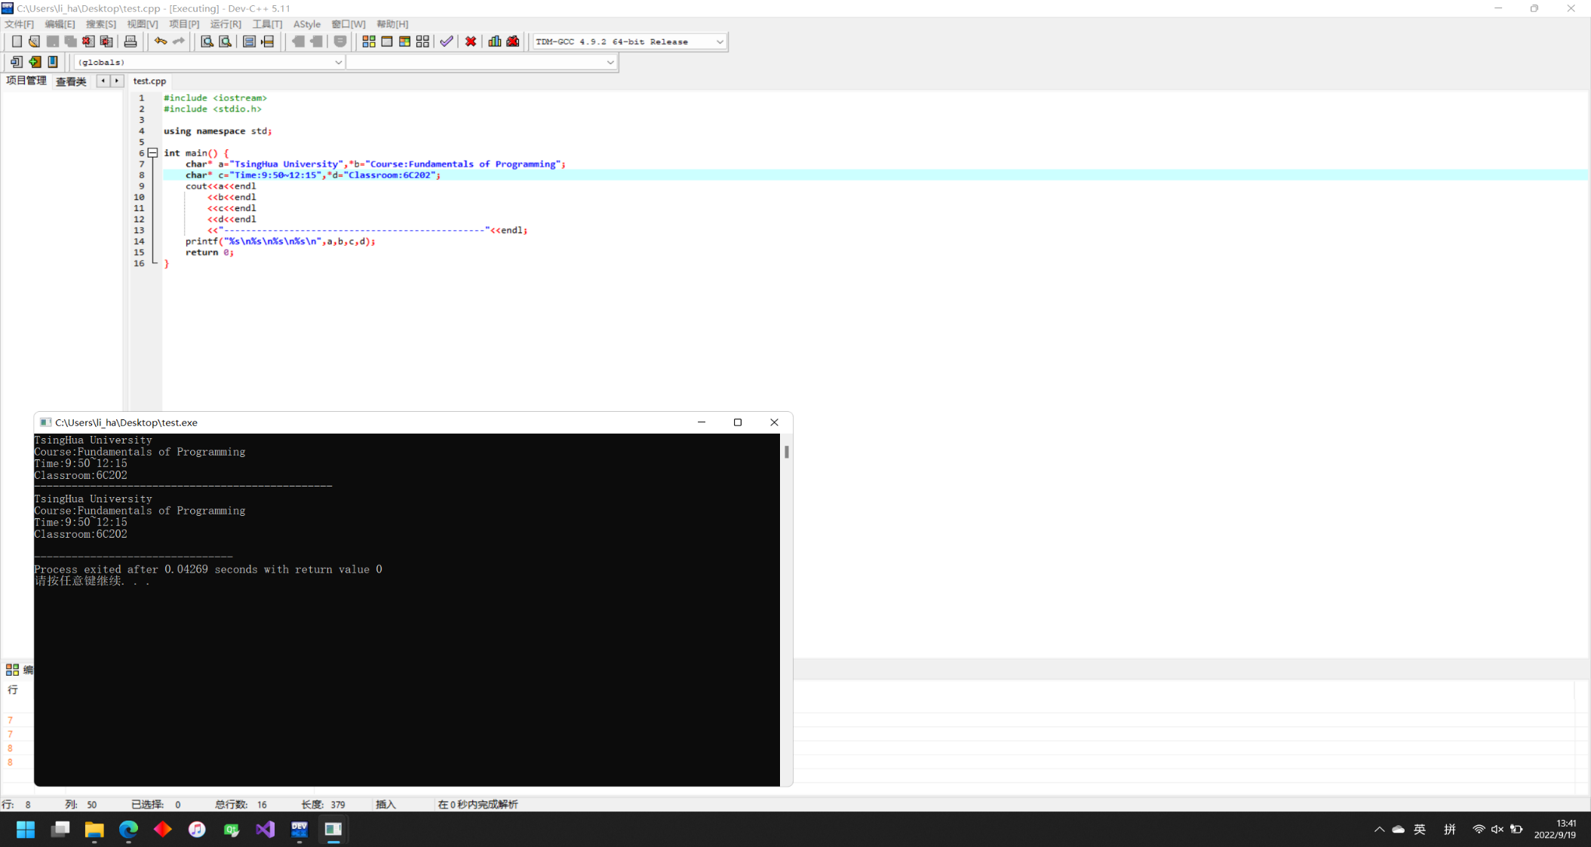

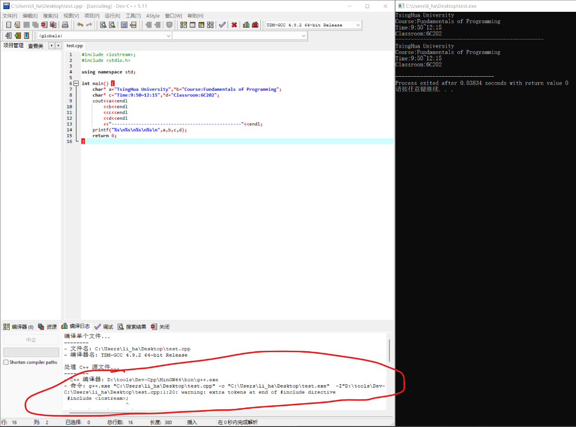
- 添加分号后编译器warning，但仍编译通过，不影响编译器识别头文件
- 将#改为全角字符后（此语句已不再是C++预编译命令），编译不通过，头文件iostream不被编译器识别，导致后续依赖于此头文件的函数、变量等均无法被编译器识别，进而产生大量error
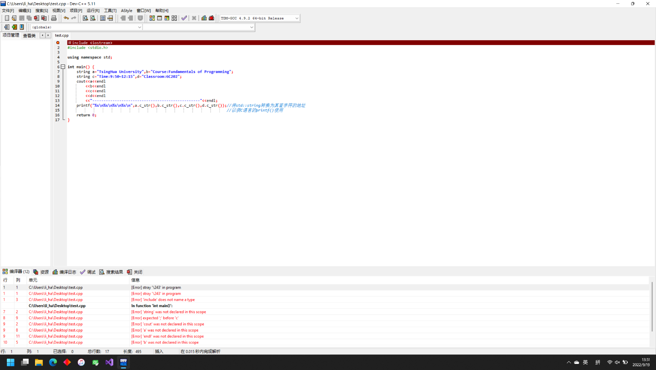

- 将头文件包含中的尖括号改为全角字符，编译器识别出了此语句是头文件的预编译指令（#include指令），但编译器无法识别头文件的名称，进而产生大量error
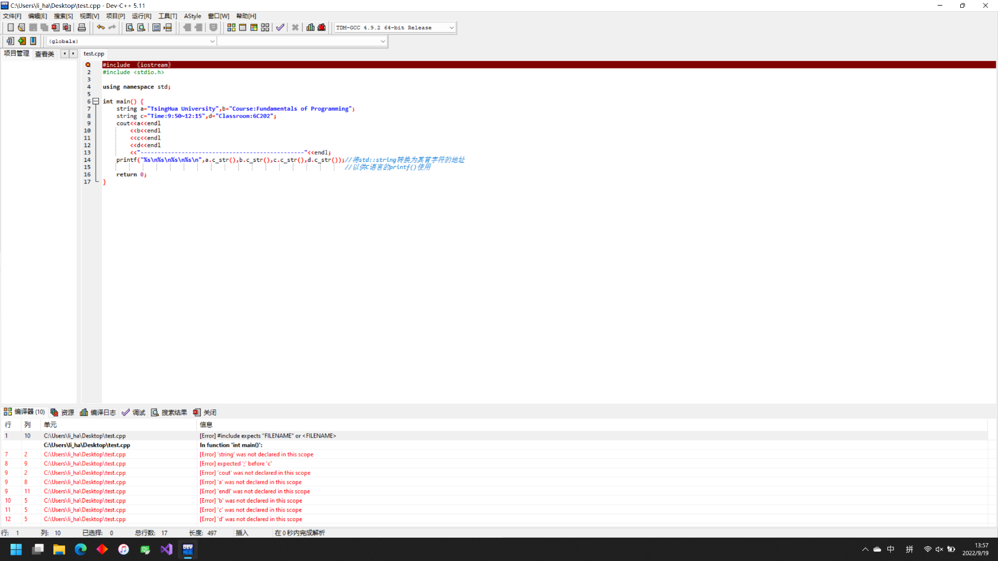

- 注释掉头文件后，缺少相应声明，依赖于头文件的类和对象均无法被识别，产生报错

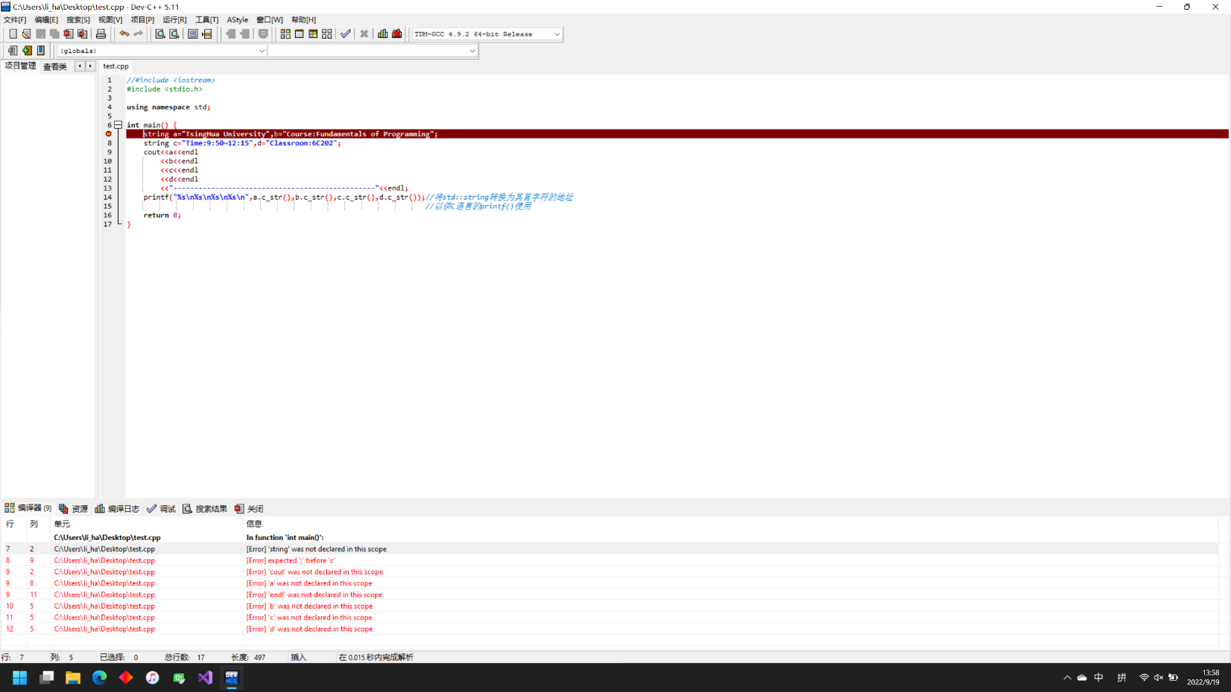

- 修改 using namespace std; 中单词的大小写或拼写后，编译器无法识别C++关键字，导致此命名空间语句无效，进而导致此处error，并导致后续依赖于std命名空间的对象报错
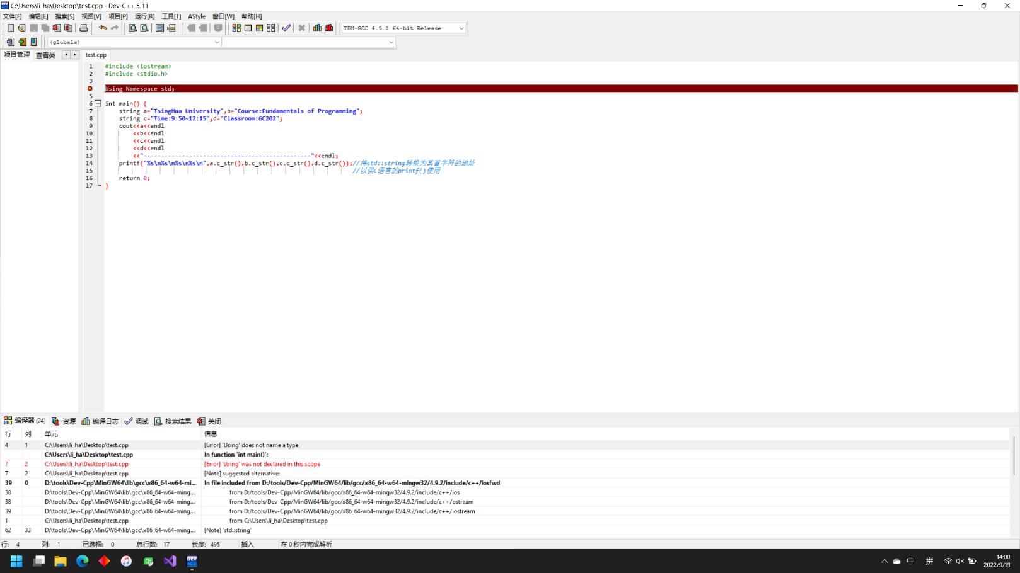

- 去掉 using namespace std;后，std命名空间中的类和对象全部无法被编译器识别，进而产生error

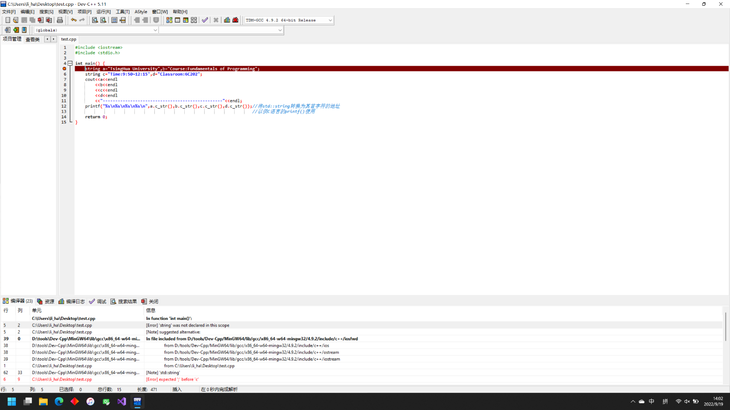

- 将main改为Main后，编译器找不到主函数（即程序入口），报错
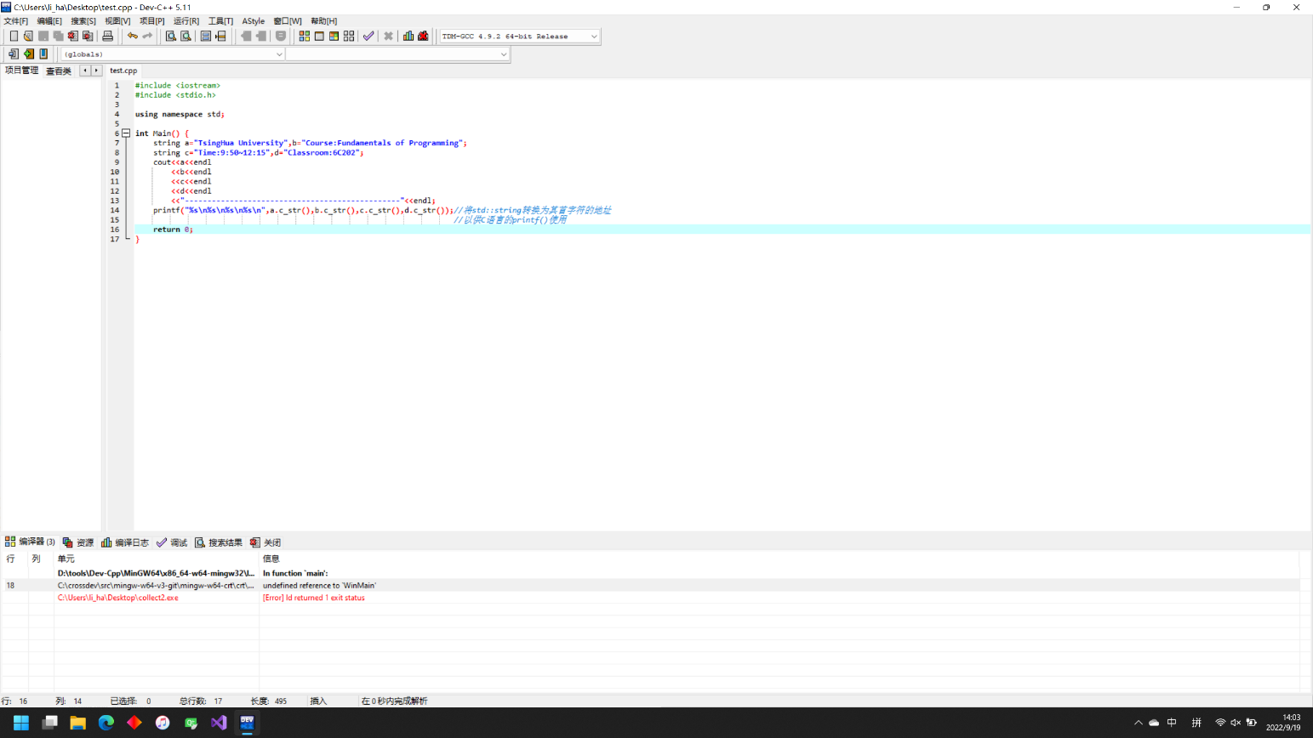

- 在cout输出语句中<<的小于号中间插入一个或多个空格，导致cout对象的操作符<<无法被编译器识别，进而产生error
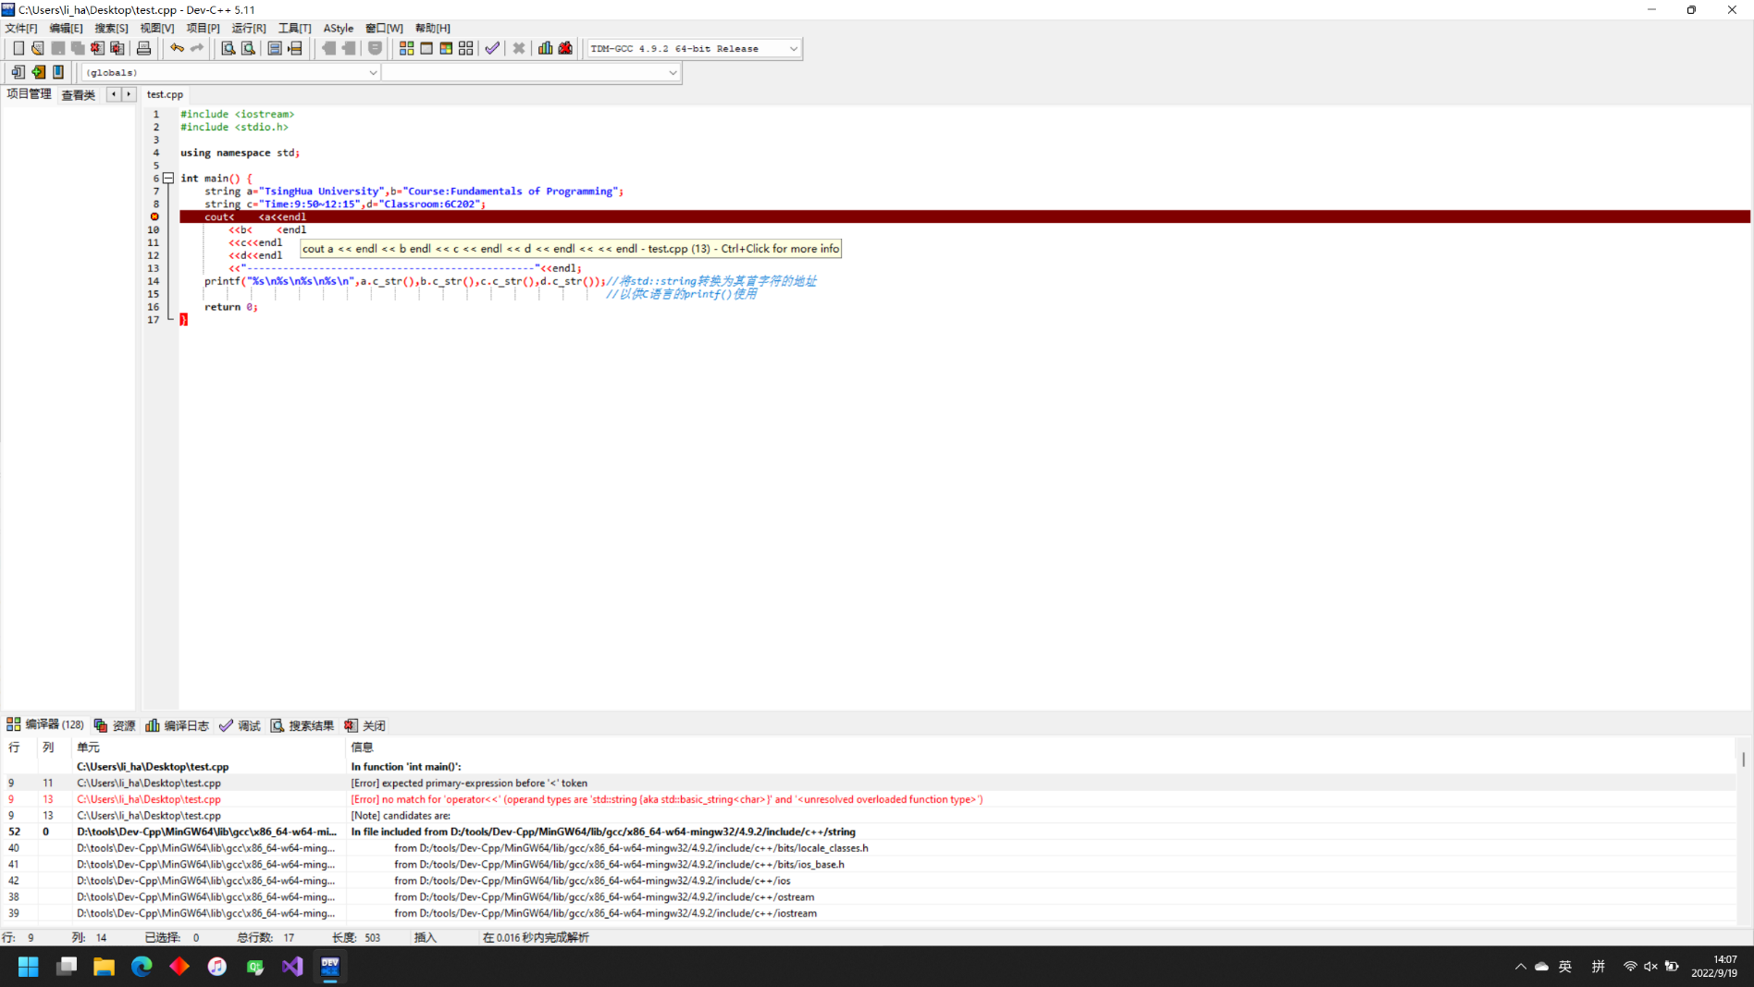

- 将双引号改为全角字符，编译器不将全角双引号识别为字符串的标记（可以看到文本编辑器中全角双引号的着色与变量名的着色一致），进而识别成变量名，但由于此“变量”没有被声明，所以报错
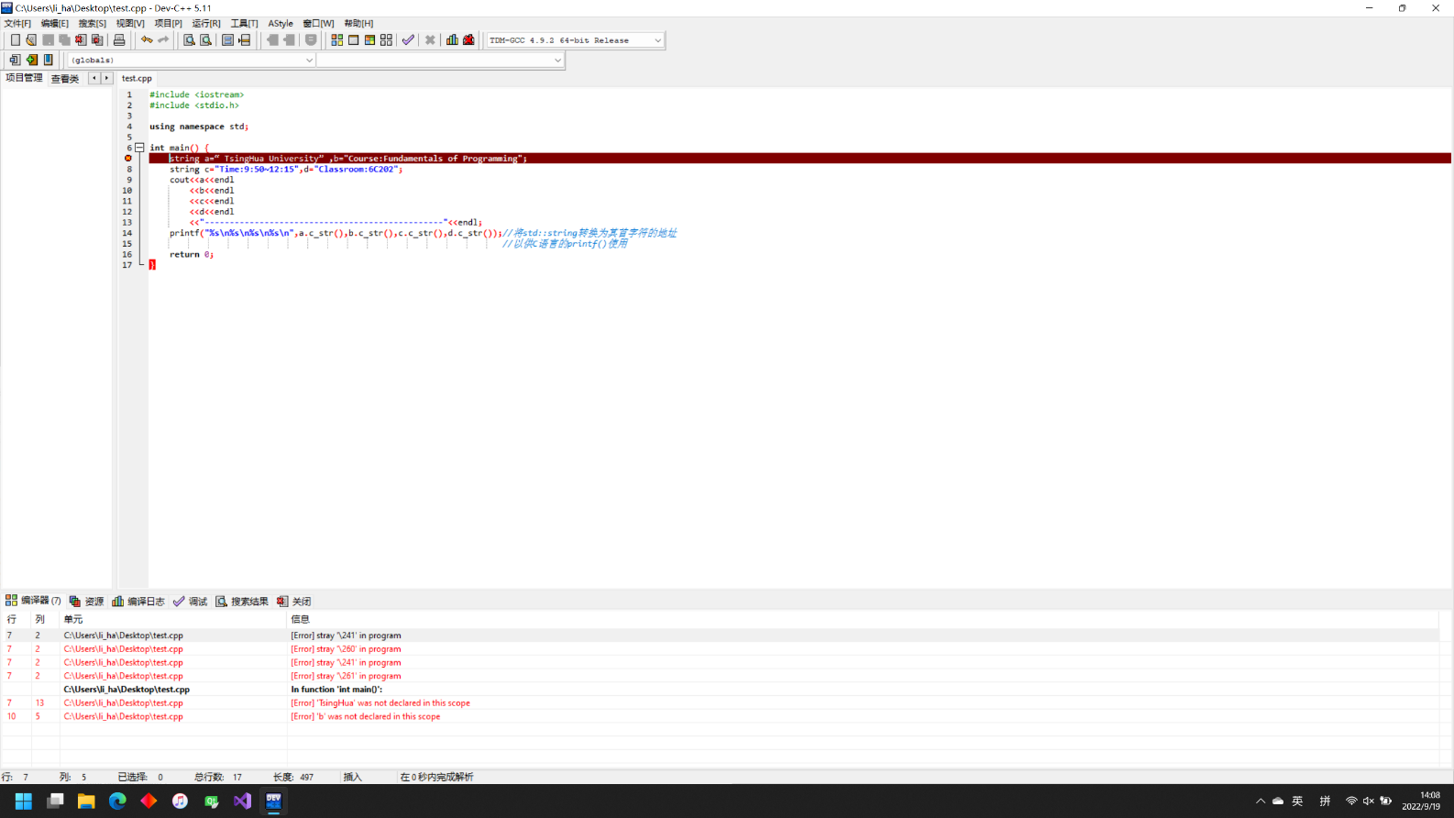

- 去掉输出语句后的分号后，一行代码无法构成完整的C++语句，因此编译器报错并提示缺少分号，同时导致这一行代码与下一行被识别为一个C++语句（但不符合语法），进而使得下一行的变量声明报错
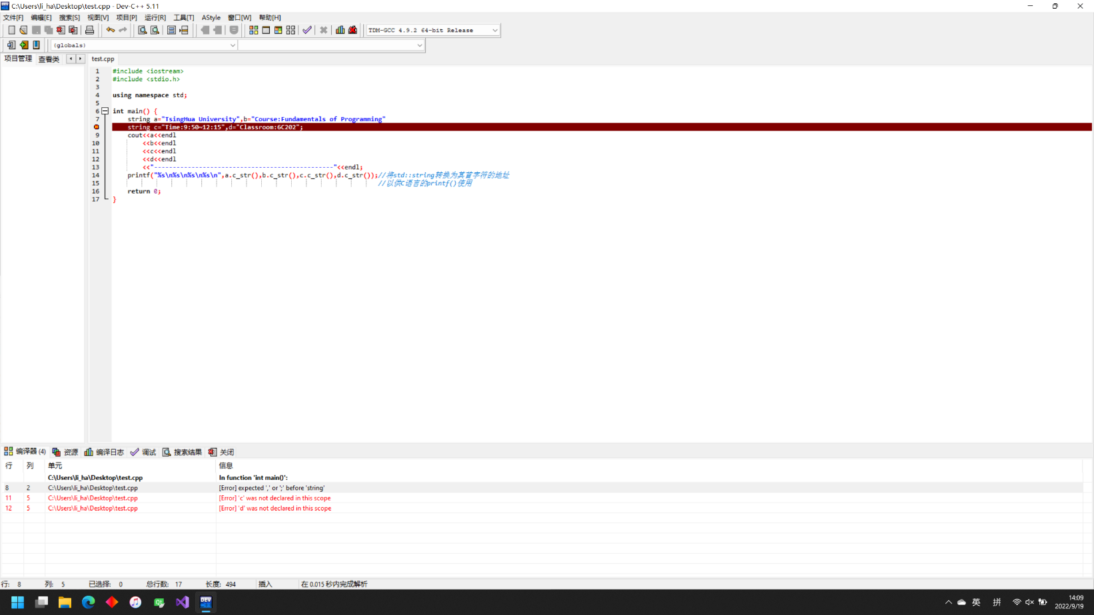

- 去掉main中的return 0;后，无error或warning，是因为main函数无错误的情况下默认将0作为返回值。可以看到控制台窗口最后由编译器加入的打印信息中，显示了本次程序运行main函数返回了0。
